THỰC TRẠNG VÀ GIẢI PHÁP VỀ CHUYỂN ĐỔI SỐ TẠI CÁC CƠ SỞ GIÁO DỤC NGHỀ NGHIỆP TRONG BỐI CẢNH HỘI NHẬP QUỐC TẾ

CURRENT SITUATION AND SOLUTIONS FOR DIGITAL TRANSFORMATION AT VOCATIONAL TRAINING INSTITUTIONS IN THE CONTEXT OF INTERNATIONAL INTEGRATION

Nguyễn Thị Tố Nga1  Đặng Đức Minh2 |  | Trường Cao đẳng Lý Tự Trọng TP. HCM  Email: 1nguyenthitonga@lttc.edu.vn  Email: 2dangducminh@lttc.edu.vn
Từ khóa:  Chuyển đổi số, hội nhập quốc tế, mô hình đào tạo chất lượng cao, phương pháp giảng dạy tiên tiến.  Keywords:  Digital transformation, international integration, high quality training, advanced teaching method. |  | TÓM TẮT:  Đào tạo nguồn nhân lực năm 2024 đối mặt thách thức về kỹ năng số, tư duy sáng tạo, ngoại ngữ và thích ứng công nghệ. Đáp ứng yêu cầu doanh nghiệp trong thời đại số và hội nhập quốc tế cần tích hợp công nghệ vào giáo dục, xây dựng chương trình linh hoạt, gắn kết thực tiễn, hợp tác doanh nghiệp-giáo dục và sự chỉ đạo từ các cấp lãnh đạo.  Đến năm 2030, đào tạo nguồn nhân lực yêu cầu kỹ năng kỹ thuật số, tư duy sáng tạo và năng lực ngoại ngữ. Việc đào tạo liên tục và linh hoạt cần thiết để nhân lực đáp ứng xu hướng công nghệ, tự động hóa và hội nhập toàn cầu.  Đào tạo nguồn nhân lực trong thời đại số và hội nhập quốc tế đòi hỏi phát triển kỹ năng kỹ thuật số, nâng cao năng lực ngôn ngữ, tư duy sáng tạo và khả năng thích ứng nhanh. Những yếu tố này giúp nhân lực đáp ứng yêu cầu thị trường toàn cầu và vượt qua thách thức mới.  ABSTRACT:  Training human resources in 2024 faces challenges in digital skills, creative thinking, foreign languages ​​and technology adaptation. Meeting the requirements of businesses in the digital age and international integration requires integrating technology into education, building flexible programs, linking practice, business-education cooperation and guidance from leaders at all levels.  By 2030, human resource training requires digital skills, creative thinking, and foreign language competencies. Continuous and flexible training is necessary for human resources to meet technology trends, automation and global integration.  Human resource training in the digital age and international integration requires developing digital skills, improving language capacity, creative thinking and quick adaptability. These factors help human resources meet global market requirements and overcome new challenges.
1. Mở đầu
Chuyển đổi số đang diễn ra nhanh chóng, mở ra cơ hội lớn để doanh nghiệp tăng trưởng. Công nghệ tiên tiến như AI và robot tự động hóa công việc, nâng cao năng suất và hiệu quả kinh doanh. Các doanh nghiệp điều chỉnh quy trình, tập trung nhân sự vào hoạt động có giá trị cao, đồng thời sử dụng dữ liệu phân tích để quyết định nhanh và chính xác. Chuyển đổi số không chỉ là xu hướng mà còn là chìa khóa nâng cao năng lực cạnh tranh, giúp doanh nghiệp phát triển bền vững.
Tuy nhiên, theo Đại hội XIII của Đảng, chất lượng nguồn nhân lực, đặc biệt nhân lực chất lượng cao, còn hạn chế, nặng lý thuyết, thiếu thực hành, kỹ năng xã hội và sáng tạo. Giai đoạn 2021-2030, định hướng phát triển nhấn mạnh đột phá vào phát triển nhân lực chất lượng cao, thu hút nhân tài. Để đạt được, cần phát huy nội lực cơ sở giáo dục nghề nghiệp, tạo điều kiện học tập linh hoạt, cá nhân hóa, giúp người học chủ động tiếp cận tri thức, đáp ứng yêu cầu hội nhập thời đại số.
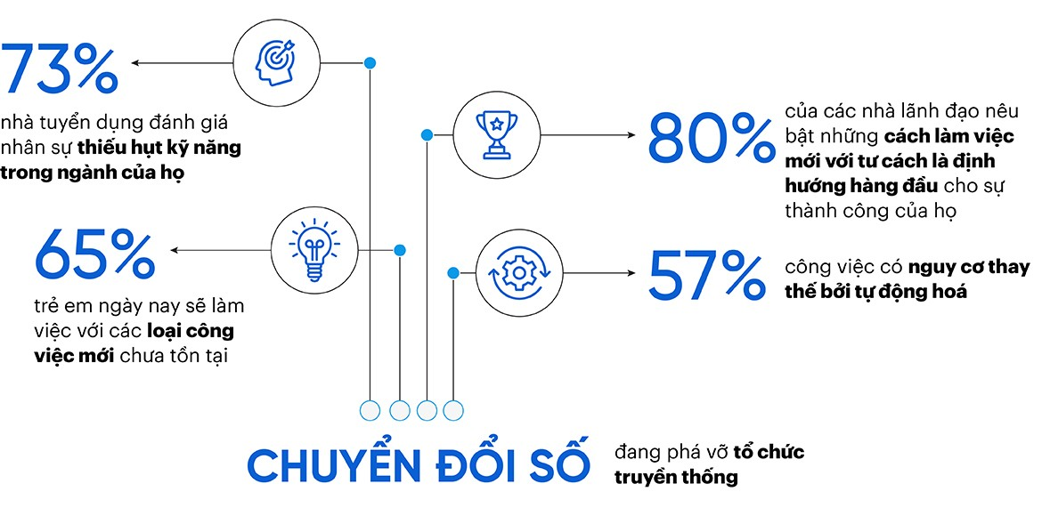
Nguồn Bain research, World Economic Forum report

2. Kết quả nghiên cứu
2.1. Cơ sở pháp lý
Theo Quyết định số 2222/QĐ-TTg ngày 30 tháng 12 năm 2021 của Thủ tướng Chính phủ về Chương trình chuyển đổi số trong giáo dục nghề nghiệp giai đoạn 2021-2025 và định hướng đến năm 2030, chuyển đổi số trong giáo dục nghề nghiệp nhằm tăng cường hiệu quả quản lý và mở rộng cơ hội tiếp cận giáo dục. Chương trình tập trung vào ứng dụng công nghệ thông tin trong dạy học, kiểm tra, đánh giá để nâng cao chất lượng đào tạo và năng suất lao động. Đến năm 2030, Chương trình đặt mục tiêu đào tạo 100% nhà giáo và cán bộ quản lý giáo dục nghề nghiệp với năng lực số cao và cung cấp học liệu số cho 100% nhà giáo, từ đó thúc đẩy phát triển năng lực số trong ngành giáo dục nghề nghiệp.
Đề án “Nâng cao nhận thức, đào tạo và phát triển nguồn nhân lực chuyển đổi số đến năm 2025, định hướng đến năm 2030” đã được Thủ tướng Chính phủ phê duyệt trong Quyết định 146/QĐ-TTg ngày 28/01/2022.
Bộ Lao động - Thương binh và Xã hội đưa ra lấy ý kiến công khai Dự thảo Đề án Nâng tầm kỹ năng lao động Việt Nam đến năm 2030, định hướng đến năm 2045: Đảm bảo cơ hội tiếp cận về đào tạo, phát triển kỹ năng nghề, học tập suốt đời cho trên 70% lực lượng lao động; Đảm bảo trên 90% lao động được chuẩn hóa; Phấn đấu 80% lao động đang làm việc tại doanh nghiệp được đào tạo, bồi dưỡng kỹ năng, năng lực cơ bản, tiến tới phổ cập.
2.2. Thực trạng nguồn nhân lực ở Việt Nam
Tại Đại hội XI (năm 2011), Đảng đã nhấn mạnh vai trò quan trọng của nguồn nhân lực chất lượng cao như một đột phá chiến lược, đóng vai trò quyết định trong việc thúc đẩy phát triển và ứng dụng khoa học, công nghệ, và chuyển đổi mô hình tăng trưởng kinh tế. Quan điểm này phản ánh sự nhận thức ngày càng sâu rộng của Đảng về vai trò của con người trong chiến lược phát triển nhanh, hiệu quả và bền vững của đất nước, với việc phát triển nguồn nhân lực chất lượng cao là một trong ba đột phá chiến lược quan trọng trong thời kỳ mới.
Đại hội XII (năm 2016) của Đảng đã khẳng định vai trò quan trọng của nguồn nhân lực chất lượng cao trong việc thúc đẩy công nghiệp hóa và hiện đại hóa trong bối cảnh phát triển kinh tế thị trường xã hội chủ nghĩa và hội nhập quốc tế. Đại hội đã xác định chiến lược phát triển nguồn nhân lực đồng bộ, tập trung vào đào tạo và tái đào tạo nguồn nhân lực cả trong hệ thống giáo dục và quá trình sản xuất kinh doanh, nhằm nâng cao tính chuyên nghiệp và kỹ năng thực hành của lao động Việt Nam.
Đại hội XIII của Đảng đã quyết định chiến lược phát triển nguồn nhân lực, đặc biệt là nguồn nhân lực chất lượng cao, tập trung vào đào tạo lãnh đạo, quản lý và các lĩnh vực then chốt. Điều này nhấn mạnh vào nâng cao chất lượng giáo dục và đào tạo, kết hợp với cơ chế tuyển dụng, sử dụng, đãi ngộ nhân tài. Đồng thời, Đại hội cũng khẳng định yêu cầu đào tạo con người có đạo đức, kỷ luật, kỷ cương, kỹ năng sống, công nghệ thông tin, sáng tạo và hội nhập quốc tế, nhằm đáp ứng nhu cầu phát triển bền vững của đất nước trong thời kỳ mới.
2.2.1. Điểm mạnh
Việt Nam hiện nay đang đứng trước những cơ hội rất lớn để bứt phá trong cuộc đua công nghệ để cạnh tranh với các nước trong khu vực cũng như trên thế giới bao gồm:
- Nâng cao nội tại doanh nghiệp: Đã có sự gia tăng trong nhận thức của các nhà lãnh đạo doanh nghiệp đối với tầm quan trọng của chuyển đổi số; đa dạng trong các kênh bán hàng, tiếp thị; khả năng kết nối thông tin và áp dụng công nghệ đã được nâng cao,…
- Hỗ trợ từ yếu tố bên ngoài: Các chương trình và chiến lược chuyển đổi số của Chính phủ hỗ trợ tạo nên môi trường chuyển đổi số cho các tổ chức. Thêm vào đó là hành vi tiêu dùng của người Việt đang chuyển biến tích cực và sự phục hồi của các chuỗi cung ứng trên toàn cầu hậu Covid-19, …
2.2.2. Điểm yếu
Bên cạnh đó, các tổ chức hiện nay cũng đang đối mặt với một số thiếu sót, làm ngăn cản việc chuyển đổi số toàn diện tại Việt Nam. Bao gồm một số điểm như sau:
- Các yếu tố như năng lực quản trị nội bộ, cơ cấu tổ chức thiếu sự chuẩn hoá dẫn đến thiếu đồng bộ khi triển khai chuyển đổi số.
- Mức độ hiểu biết về phân tích dữ liệu, quản lý rủi ro & an ninh mạng còn ở mức thấp.
- Nguồn nhân lực và các tài nguyên khác để phục vụ việc chuyển đổi số còn thiếu hụt và ít khả năng liên kết.
2.2.3. Các thách thức và rào cản
Trong quá trình thực hiện khảo sát với các doanh nghiệp Việt Nam ở các quy mô và lĩnh vực ngành nghề khác nhau trong nền kinh tế, một số thách thức chuyển đổi số doanh nghiệp Việt Nam bao gồm:
- Khó khăn về nguồn tài chính: Nhiều doanh nghiệp gặp trở ngại trong việc huy động và quản lý nguồn tài chính để đầu tư cho các dự án chuyển đổi số. Chi phí cao cho công nghệ, phần mềm, và dịch vụ liên quan là một thách thức lớn.
- Khó khăn trong thay đổi văn hoá tổ chức: Chuyển đổi số đòi hỏi sự thay đổi từ cơ bản trong cách thức vận hành và quản lý. Nhiều doanh nghiệp gặp khó khăn trong việc thay đổi văn hóa tổ chức, từ thái độ của nhân viên đến sự hỗ trợ từ cấp lãnh đạo.
- Khó khăn về năng lực triển khai: Thiếu nhân lực có kỹ năng chuyên môn cao và kinh nghiệm trong việc triển khai các dự án chuyển đổi số là một rào cản. Nhiều doanh nghiệp thiếu đội ngũ IT mạnh hoặc không có kế hoạch đào tạo và phát triển nhân viên phù hợp.
- Khó khăn về các giải pháp chuyển đổi số: Sự đa dạng và phức tạp của các giải pháp chuyển đổi số có thể gây khó khăn cho doanh nghiệp trong việc lựa chọn và triển khai giải pháp phù hợp. Việc thiếu thông tin và kiến thức về các giải pháp này cũng là một thách thức.

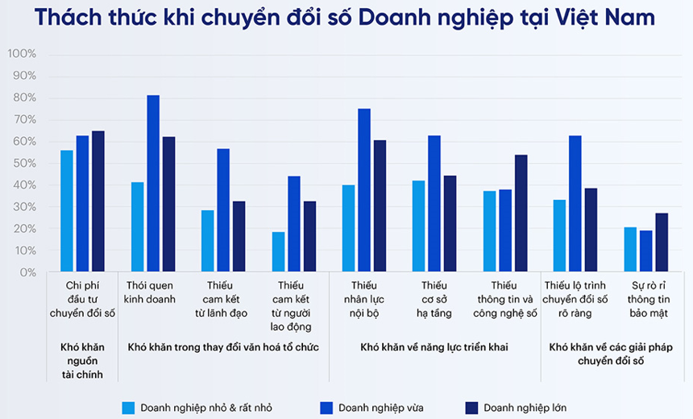

Nguồn: https://digital.fpt.com/

2.3. Thực trạng chuyển đổi số trong đào tạo nguồn nhân lực đáp ứng yêu cầu của doanh nghiệp trong thời đại số và hội nhập quốc tế tại trường Cao đẳng Lý Tự Trọng Tp.HCM
Là một trong những trường Cao đẳng đạt chuẩn chất lượng cao cấp quốc gia từ kỳ đánh giá thí điểm năm 2019. Trường Cao đẳng Lý Tự Trọng Thành phố Hồ Chí Minh có sứ mạng đào tạo nhân lực trực tiếp phục vụ cho các ngành nghề sản xuất, kinh doanh và dịch vụ của thành phố. Các sinh viên tốt nghiệp do trường đào tạo là nguồn lao động có kiến thức, kỹ năng và trách nhiệm nghề nghiệp, có khả năng sáng tạo, nhanh chóng thích ứng với môi trường làm việc tại doanh nghiệp.
Để triển khai và ứng dụng trí tuệ nhân tạo (AI) trong đào tạo nghề thành công, Trường CĐ Lý Tự Trọng Thành phố Hồ Chí Minh đã từ năm 2018 tích cực đầu tư vào cơ sở hạ tầng mạng và wifi toàn trường. Họ cũng xây dựng hệ thống máy chủ lưu trữ dữ liệu tập trung và đầu tư vào hệ thống phần mềm để hỗ trợ các hoạt động quản lý và đào tạo. Việc xây dựng phòng studio tiêu chuẩn để ghi hình và tổ chức các hội thảo khoa học để học hỏi kinh nghiệm từ các tổ chức trong và ngoài nước cũng là những bước quan trọng giúp nâng cao chất lượng đào tạo từ xa và trực tuyến tại Trường.
Trường CĐ Lý Tự Trọng Tp.HCM tập trung vào công tác chuyển đổi số đã mang lại nhiều thành công đáng kể, đặc biệt là trong việc đối phó với ảnh hưởng của đại dịch COVID-19 và Cách mạng công nghiệp 4.0. Việc đầu tư vào cơ sở vật chất, xây dựng hệ thống lớp học thông minh và phòng thực hành từ xa đã nâng cao hiệu quả của công tác đào tạo. Điều này đặt ra nhiều yêu cầu mới về sự hiện đại hóa phương pháp giảng dạy, chương trình đào tạo, và sự sử dụng thông minh của công nghệ và phần mềm. Sinh viên và giảng viên cũng cần được trang bị để thích ứng với môi trường học thông minh này một cách hiệu quả.

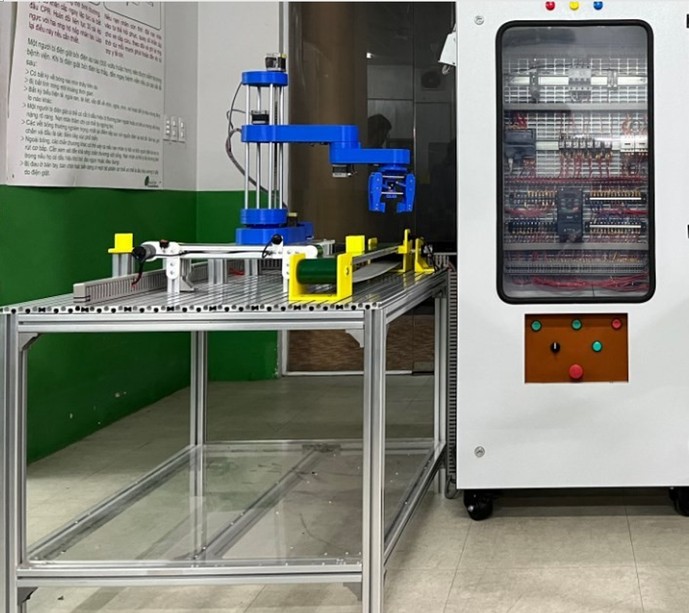

Hình 1- Mô hình cánh tay robot SCARA có kết nối và điều khiển qua internet – Khoa Điện-Điện tử

Mô hình dùng cho dạy và học từ xa cần phải tích hợp các phần mềm chuyên dùng cho từng ngành nghề, kết nối với điện toán đám mây qua internet. Giao diện phải hỗ trợ giảng viên và sinh viên tham gia quá trình học. Mô hình cánh tay robot SCARA cho phép giảng viên hướng dẫn sinh viên thực hiện các bài thực hành và tạo các pan cho sinh viên. Sinh viên có thể lập trình và điều khiển cánh tay robot SCARA, thiết kế và lắp đặt các thành phần khác nhau, và vận hành hệ thống từ xa thông qua internet.
Chuyển đổi số tác động tích cực đến việc học tập của sinh viên tại CĐ Lý Tự Trọng Tp.HCM bằng cách mở ra một thế giới hợp tác và khai phá những tiềm năng vô tận. Chuyển đổi số trong giáo dục là “một loạt các thay đổi về văn hóa, lực lượng lao động, công nghệ sâu rộng và có sự phối hợp giữa các mô hình giáo dục, điều hành mới cũng như chuyển đổi hoạt động, định hướng chiến lược nhằm tạo ra các giá trị riêng cho một cơ sở giáo dục đào tạo”.

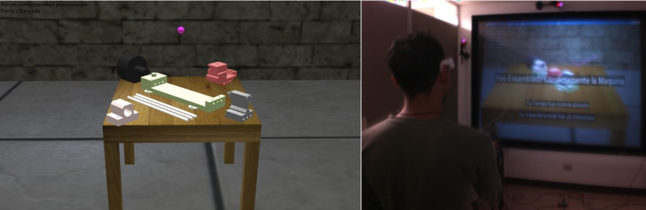

Hình 2 - Hệ thống đào tạo thực tế ảo (VR) khi học về tháo lắp chi tiết máy – Khoa Cơ Khí

Hiện nay, việc áp dụng Chatbot tích hợp trí tuệ nhân tạo (AI) trong giáo dục, đặc biệt là tại Trường CĐ Lý Tự Trọng Tp.HCM, điều này thực sự là một bước tiến lớn trong việc tối ưu hóa quản lý và hỗ trợ sinh viên cũng như phụ huynh. Chatbot không chỉ giúp giải đáp tự động các câu hỏi mà còn giảm thiểu tải công việc của các phòng như Đào tạo và Công tác sinh viên. Ngoài ra, việc sử dụng trí tuệ nhân tạo (AI) giúp Chatbot ngày càng thông minh hơn, đem lại trải nghiệm tốt hơn cho người dùng và nâng cao hình ảnh của Trường trong cộng đồng giáo dục.

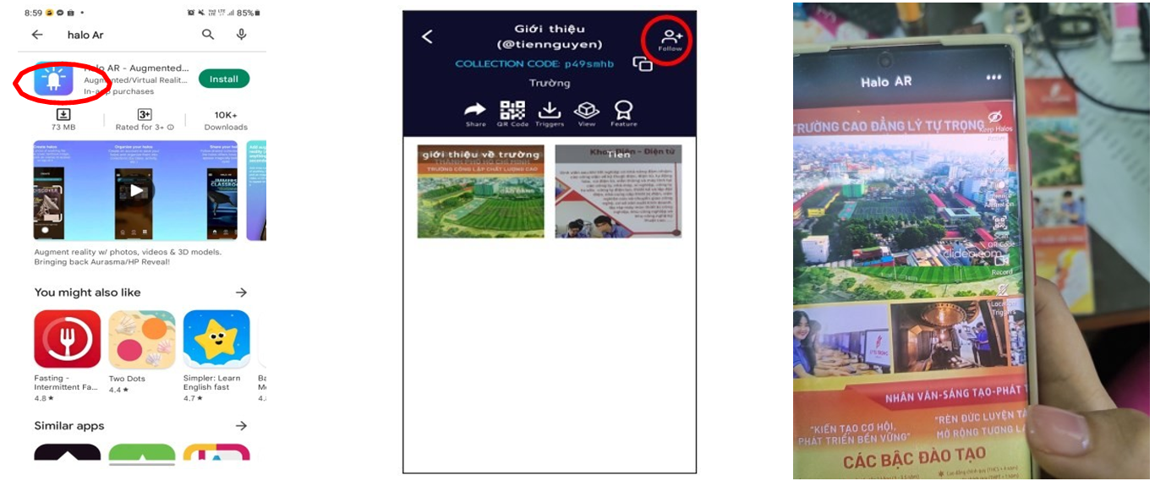

Hình 3 – Trường CĐ Lý Tự Trọng Tp.HCM dùng ứng dụng Halo AR để quảng bá hình ảnh tuyển sinh

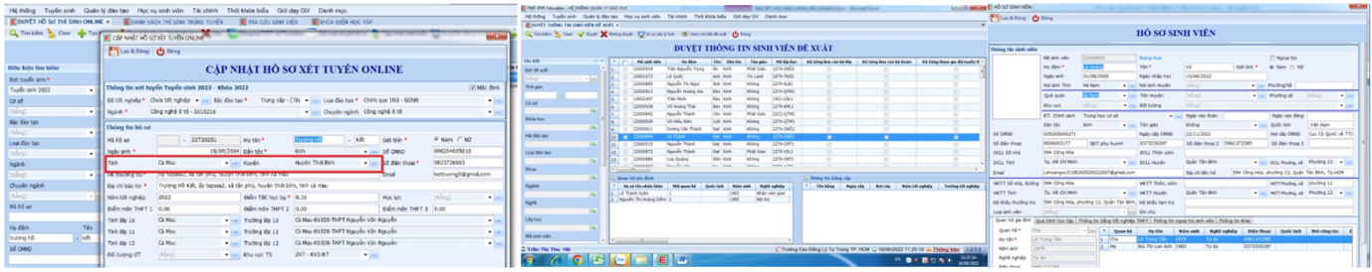

Hình 4 – Trường CĐ Lý Tự Trọng Tp.HCM dùng phần mềm đào tạo PMT-EMS để quản lý tuyển sinh

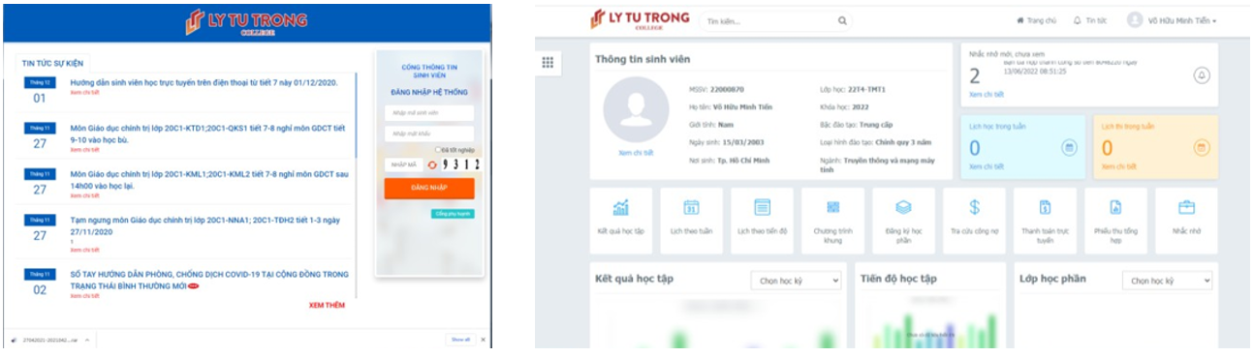

Hình 5 – Phần mềm đào tạo PMT-EMS dùng cho sinh viên truy cập tài khoản cá nhân

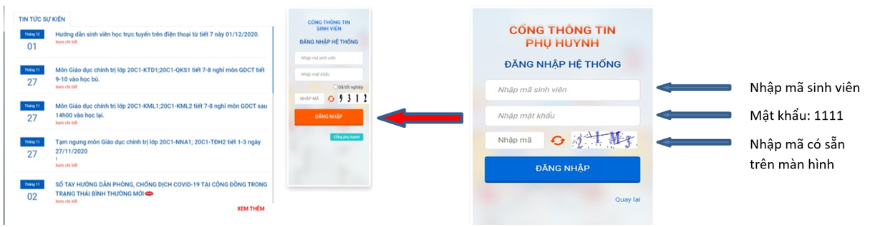
Hình 6 – Phần mềm đào tạo PMT-EMS dùng cho phụ huynh truy cập tài khoản sinh viên

Năm 2020, Trường đã xây dựng “Chiến lược phát triển Trường Cao đẳng Lý Tự Trọng Thành phố Hồ Chí Minh giai đoạn 2020 – 2025 và tầm nhìn đến năm 2030”; Xây dựng đề án “Kiện toàn, phát triển đội ngũ nhà giáo và cán bộ quản lý giai đoạn 2020 - 2025 và định hướng đến năm 2030”; Xây dựng đề án mô hình “Nhà trường thông minh”;... Và trong năm 2021 ban hành kế hoạch số: 584/KH-LTT-TTĐH ngày 18/5/2021 về “Triển khai chương trình chuyển đổi số của Trường Cao đẳng Lý Tự Trọng Thành phố Hồ Chí Minh giai đoạn 2021-2025”. Trên cơ sở xây dựng khung năng lực số (NLS), tình hình thực tiễn và tương lai của Trường đưa ra các giải pháp công tác phát triển NLS cho đội ngũ NG&CBQL
Khung NLS dành cho đội ngũ CB-GV-NV với ý nghĩa của sự kết hợp 07 nhóm năng lực của Unesco và dựa vào thực trạng năng lực số của đội ngũ CB-GV-NV tại Trường Cao đẳng Lý Tự Trọng Tp.HCM cũng có thể phân loại làm 07 nhóm năng lực với 25 tiêu chuẩn, Các năng lực cụ thể được mô tả trong từng nhóm năng lực lớn này cũng có sự phân loại, sắp xếp lại theo hướng bớt đề cao yếu tố kỹ thuật trong các thao tác, tập trung vào ứng dụng công nghệ, vào thực tiễn thông qua thái độ, sự thấu cảm, tư duy phản biện, giải quyết vấn đề, đổi mới sáng tạo.

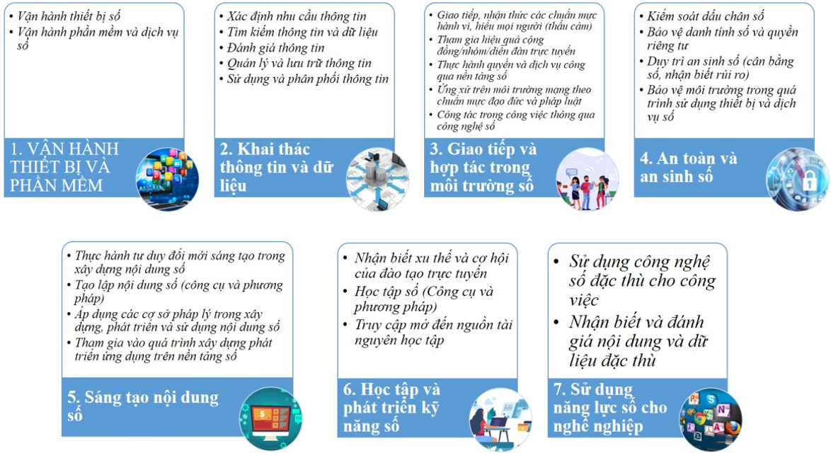

Hình 7 - Khung NLS dành cho đội ngũ CB-GV-NV tại Trường Cao đẳng Lý Tự Trọng Tp.HCM

Quá trình giáo trình số hóa bao gồm nhiều tài nguyên phù hợp với các tiêu chuẩn giảng dạy và tiêu chuẩn đầu ra của từng môn học được lưu trữ dưới dạng kỹ thuật số để máy tính và các thiết bị thông minh như smartphone, tablet có thể truy xuất được đều đã được các Khoa tích cực, chủ động thực hiện. Tài nguyên kỹ thuật số có nhiều định dạng: văn bản, video, hình ảnh, âm thanh và phương tiện tương tác. Giảng viên có thể sử dụng các tài nguyên này để cá nhân hóa bài giảng giảng dạy cho sinh viên tốt hơn. Các tài nguyên kỹ thuật số này luôn có sẵn để sinh viên có thể truy cập bất cứ lúc nào, ngoài lớp học hay trong giờ học tại trường và bất cứ nơi nào.
Hiện nay, nhiều giảng viên trong Khoa Điện - Điện Tử cũng đã và đang tạo ra nguồn tài nguyên kỹ thuật số của riêng họ: tài liệu, bài giảng, powerpoint được lưu thành file sách điện tử, video clip hướng dẫn, sơ đồ và biểu đồ, bảng trắng tương tác... được chia sẻ với sinh viên để giúp sinh viên xem trước chuẩn bị bài và tiếp thu bài học tốt hơn. Ngoài ra còn có các tài liệu kỹ thuật số được chia sẻ để mở rộng bài học trong lớp, giúp sinh viên tiếp cận với thực tế tại doanh nghiệp để sinh viên có nhiều thuận lợi hơn khi đến làm việc tại doanh nghiệp. Các giáo trình vốn được soạn thảo đã lâu sẽ được cập nhật thông tin mới dễ dàng thông qua các tài liệu kỹ thuật số như thế. Từ đó, sinh viên chuyển từ việc học thụ động sang thái độ học tích cực hơn do được tiếp cận với nguồn tài liệu hấp dẫn, thu hút và đầy tính thực tế.

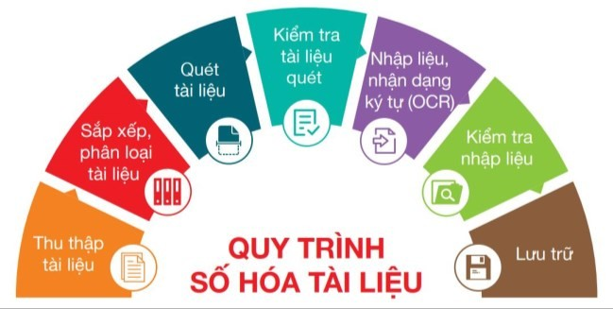

Hình 8 – Quy trình số hóa giáo trình, tài liệu Trường Cao đẳng Lý Tự Trọng Tp.HCM

Đối với giáo trình in, giảng viên phụ trách biên soạn giáo trình sẽ tiến hành thu thập dữ liệu số các loại liên quan đến bài học và lưu trữ trên internet. Sau đó lấy link và thực hiện mã hóa link dưới dạng mã QR và chèn mã QR tương ứng vào các phần nội dung phù hợp trong giáo trình in.
Việc mã hóa link nội dung được thực hiện với các chương trình tạo mã QR như: https://9qrcode.com/
Chèn mã QR vào nội dung phù hợp:
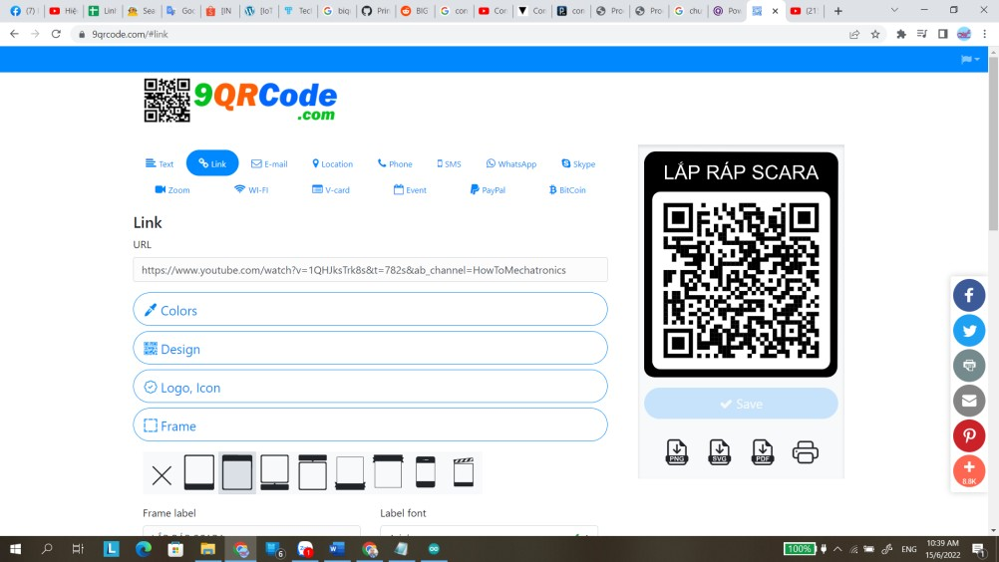

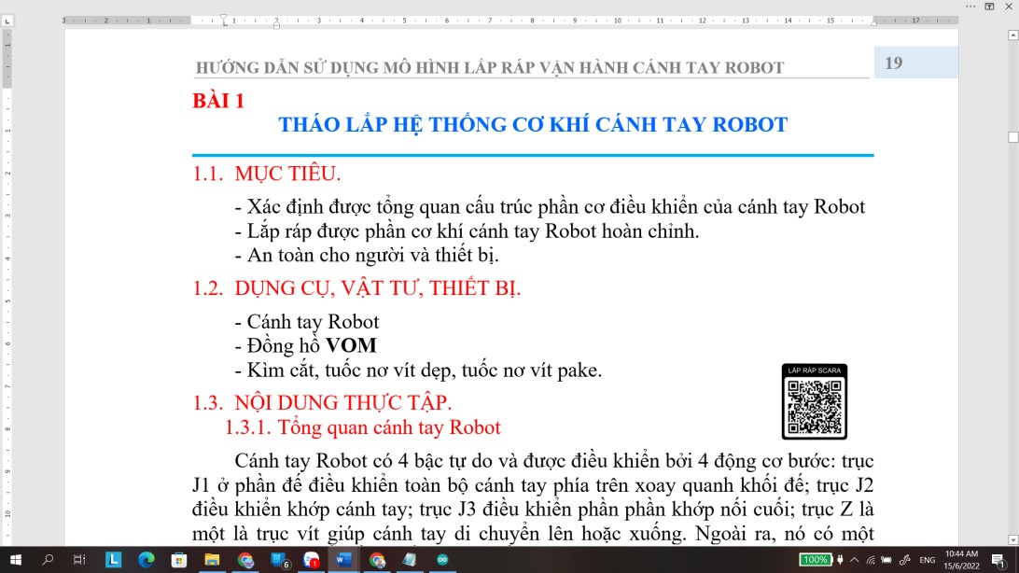
Hình 9 - Mã QR được tạo trong tài liệu học tập

Hình 10 - Giáo trình in như trên cũng có thể được lưu trữ và chia sẻ cho sinh viên dưới dạng file PDF.
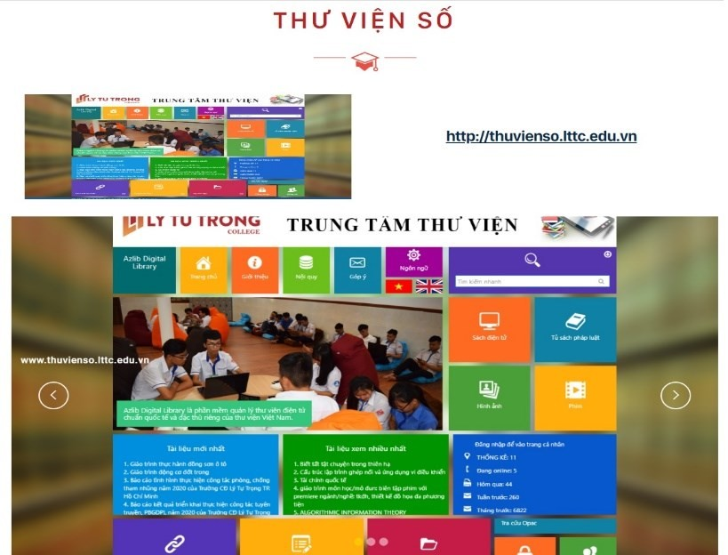
Hình 11 - Sách thư viện Trường Cao đẳng Lý Tự Trọng Tp.HCM được số hóa

Trong giai đoạn 2015 -2020: Trường CĐ Lý Tự Trọng Tp.HCM đã xây dựng thành công 3 dự án viện trợ phi chính phủ không hoàn lại, đã được Ủy ban Nhân dân Thành phố Hồ Chí Minh phê duyệt trong đó dự án “Xây dựng Trung tâm đào tạo Thang máy thang cuốn KONE - PROMPT” do tập đoàn Kone, Phần Lan, ngân hàng Đầu tư và Phát triển Đức tài trợ tổng giá trị tương đương 15 tỷ đồng đã góp phần không nhỏ trong kế hoạch chuyển đổi số, đưa ứng dụng AI vào giảng dạy của Nhà trường bằng việc đưa kỹ thuật mô phỏng 3D hiện đại của hãng vào giảng dạy thực hành.

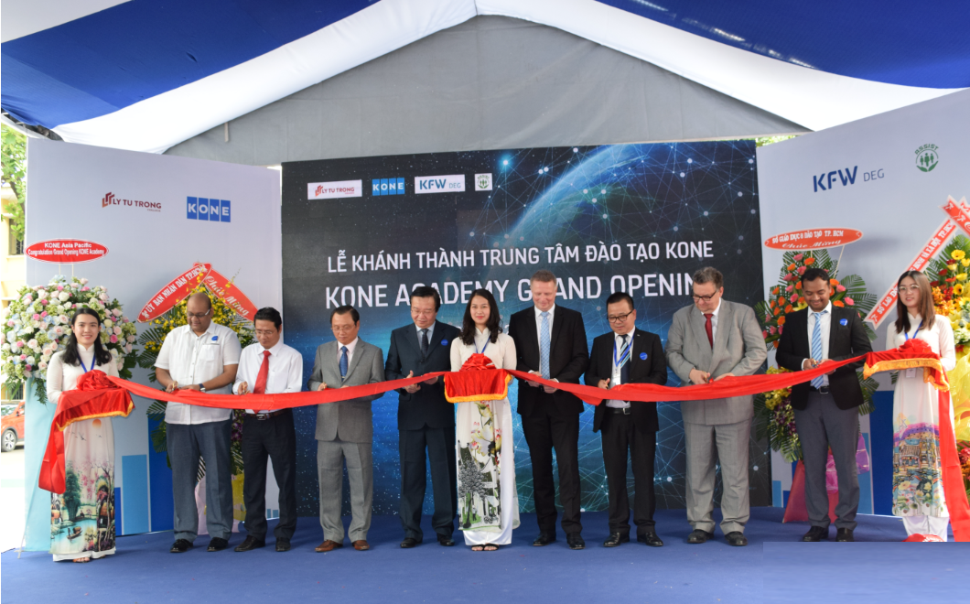

Hình 11 – Khánh thành dự án “Xây dựng Trung tâm đào tạo Thang máy thang cuốn KONE - PROMPT”
do tập đoàn Kone, Phần Lan, ngân hàng Đầu tư và Phát triển Đức tài trợ (29/06/2018).

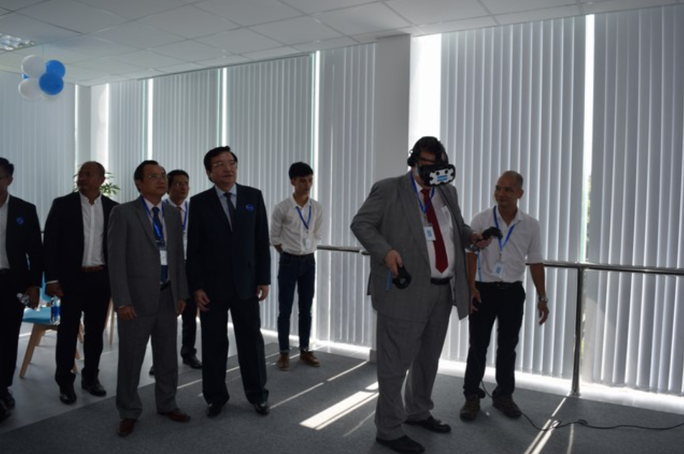

Hình 12 – Hiệu trưởng, Lãnh đạo Nhà trường và khách mời tham quan, trãi nghiệm giảng dạy bằng
các công nghệ thực tế ảo tại Trung tâm đào tạo KONE.

2.4. Một số giải pháp chuyển đổi số trong đào tạo nguồn nhân lực đáp ứng yêu cầu của doanh nghiệp trong thời đại số và hội nhập quốc tế
* Chiến lược chuyển đổi số toàn diện vào năm 2030 bao gồm: Mô hình làm việc kết hợp (Hybrid Working Model), Nền tảng dữ liệu khách hàng (CDP), Kiến trúc đa đám mây (Multi Cloud), Tự động hóa quy trình (RPA).
- Mô hình làm việc kết hợp (Hybrid Working Model): Cho phép nhân viên làm việc linh hoạt, không cần có mặt tại văn phòng toàn thời gian. Điều này mang lại sự thoải mái cho nhân viên, giúp doanh nghiệp giảm tới 30% chi phí vận hành và khắc phục các thách thức về địa lý.

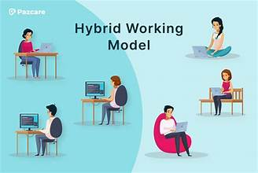

https://nutbourne.com/

Xu hướng làm việc phổ biến trong thời đại số, kết hợp giữa làm việc tại văn phòng và từ xa. Đây là giải pháp linh hoạt, giúp tối ưu hóa hiệu quả công việc và nâng cao trải nghiệm của nhân viên. Để triển khai thành công, các giải pháp quan trọng bao gồm:
- Đầu tư hạ tầng công nghệ.
- Xây dựng chính sách làm việc rõ ràng.
- Thúc đẩy văn hóa doanh nghiệp số.
- Đào tạo kỹ năng số cho nhân viên.
- Đo lường và cải tiến mô hình làm việc.
- Nền tảng dữ liệu khách hàng (Customer Data Platform - CDP): Thu thập và phân tích thông tin từ nhiều nguồn để tạo hồ sơ 360 độ của khách hàng. CDP giúp cải thiện toàn diện chăm sóc khách hàng, cá nhân hóa trải nghiệm, hỗ trợ hoạt động Marketing và tối ưu hành trình mua hàng.

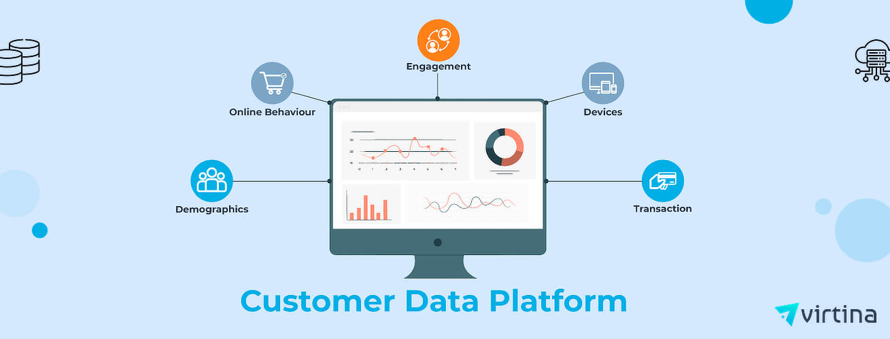

https://virtina.com/

Một giải pháp hiện đại giúp doanh nghiệp quản lý và tối ưu hóa trải nghiệm khách hàng. CDP thu thập, lưu trữ, và phân tích dữ liệu khách hàng từ nhiều nguồn, tạo ra cái nhìn toàn diện về hành vi, nhu cầu và sở thích. Để triển khai hiệu quả CDP, doanh nghiệp cần chú trọng các giải pháp sau:
- Xây dựng chiến lược dữ liệu rõ ràng.
- Lựa chọn nền tảng CDP phù hợp.
- Tích hợp và đồng bộ dữ liệu.
- Cá nhân hóa trải nghiệm khách hàng.
- Đảm bảo an toàn và tuân thủ quy định về dữ liệu.
- Đào tạo đội ngũ nhân viên.
- Đo lường và tối ưu hóa.
- Kiến trúc đa đám mây (Multi Cloud): Sử dụng đồng thời nhiều nền tảng điện toán đám mây để tối đa hóa lợi ích. Điều này giúp cải thiện độ tin cậy của hệ thống CNTT, tận dụng ưu thế của các nhà cung cấp và tối ưu hóa ngân sách đầu tư.

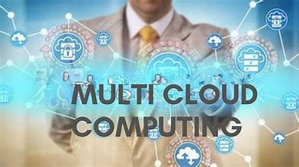

https://contenteratechspace.com/
- Xây dựng chiến lược đa đám mây rõ ràng
- Đầu tư vào công cụ quản lý đa đám mây
- Tăng cường bảo mật và quản lý rủi ro
- Tích hợp hệ thống và khả năng tương thích
- Đánh giá và tối ưu hóa chi phí
- Nâng cao năng lực đội ngũ IT
- Đảm bảo tính liên tục và dự phòng
- Tự động hóa quy trình (Robotics Process Automation - RPA): Sử dụng robot để tự động hóa các quy trình lặp đi lặp lại, giải phóng nhân lực cho các công việc tạo ra giá trị gia tăng. RPA giúp tăng năng suất và độ chính xác của quy trình sản xuất.

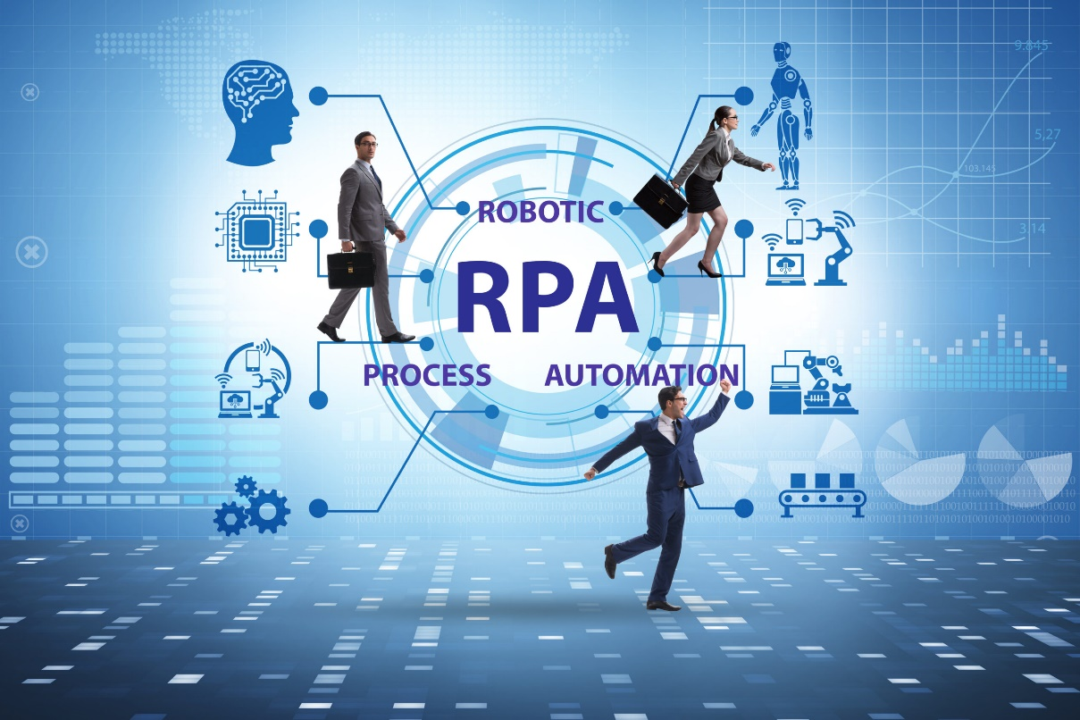

https://www.bright-curve.com/

- Đánh giá và lựa chọn quy trình phù hợp.
- Lựa chọn công cụ RPA phù hợp.
- Xây dựng đội ngũ chuyên trách RPA.
- Triển khai thử nghiệm (Pilot Program).
- Đảm bảo tích hợp và tương thích.
- Giám sát và tối ưu hóa liên tục.
- Đảm bảo an toàn dữ liệu.
- Xây dựng văn hóa tự động hóa.

* Hỗ trợ từ chính phủ, hợp tác công nghệ, chương trình đào tạo và đánh giá liên tục là yếu tố hỗ trợ:
a) Hỗ trợ từ chính phủ: Chính phủ cần đưa ra các chính sách khuyến khích, đầu tư vào hạ tầng công nghệ và triển khai chương trình đào tạo nâng cao kỹ năng số cho người lao động.
b) Hợp tác công nghệ: Doanh nghiệp cần chủ động nghiên cứu và ứng dụng các công nghệ mới, hợp tác với các đối tác công nghệ để thực hiện các chiến lược chuyển đổi số một cách toàn diện và đồng bộ.
c) Chương trình đào tạo: Phát triển các chương trình đào tạo liên tục cho nhân viên để nâng cao kỹ năng và kiến thức về công nghệ mới, đảm bảo nguồn nhân lực chất lượng cao.
d) Đánh giá và điều chỉnh: Thường xuyên đánh giá hiệu quả của các chiến lược chuyển đổi số và điều chỉnh kịp thời để phù hợp với sự phát triển của công nghệ và nhu cầu thị trường.
Chiến lược này nhằm tạo nền tảng vững chắc cho chuyển đổi số toàn diện, nâng cao năng lực cạnh tranh của doanh nghiệp Việt Nam trên thị trường quốc tế vào năm 2030.

3. Kết luận
Chuyển đổi số trong đào tạo nguồn nhân lực là yếu tố then chốt để đáp ứng yêu cầu doanh nghiệp trong thời đại số và hội nhập quốc tế. Đây bao gồm tăng cường năng lực công nghệ, phát triển kỹ năng mềm và tư duy toàn cầu, ứng dụng công nghệ giáo dục hiện đại, và thúc đẩy hợp tác giữa doanh nghiệp và cơ sở giáo dục.
Chuyển đổi số là chìa khóa giúp cá nhân hóa quá trình học tập hiệu quả hơn và là nền tảng xây dựng môi trường trường học thông minh, bao gồm việc quản lý, quản trị theo hướng số hóa, tạo điều kiện tối đa cho mọi thành phần cùng nhau phát triển.
Trường CĐ Lý Tự Trọng Tp.HCM đã nỗ lực số hóa người học, áp dụng AI và tích hợp trí tuệ nhân tạo vào giảng dạy, nhưng vẫn phải đối diện với rất nhiều thách thức. Sự hỗ trợ và đồng lòng từ lãnh đạo, các CB-GV-CNV là cần thiết để Nhà trường có thể vượt qua những thách thức hoàn thành tốt nhiệm vụ giảng dạy trong thời đại số và hội nhập toàn cầu.
Tóm lại, việc ứng dụng chuyển đổi số trong giảng dạy đem lại nhiều lợi ích đáng kể, tự động hóa quy trình và cung cấp trải nghiệm học tập cá nhân hóa. Điều này giúp cải thiện chất lượng giảng dạy, nâng cao hiệu quả học tập, tạo ra môi trường học tập tương tác và hỗ trợ học viên phát triển các kỹ năng cần thiết.

TÀI LIỆU THAM KHẢO

[1] TS Phạm Hữu Lộc, Chuyển đổi số trong giáo dục nghề nghiệp về công tác phát triển năng lực số cho đội ngũ nhà giáo, cán bộ quản lý và đổi mới phương pháp dạy-học tại trường CĐ Lý Tự Trọng Tp.HCM, Hội thảo Khoa học COSS 2022 (tr 49-56), NXB Tài Chính TP. HCM
[2] TS Châu Văn Bảo, Ứng dụng chuyển đổi số vào hoạt động dạy và học cho lớp học thông minh, Hội thảo Khoa học COSS 2022 (tr. 79-86), NXB Tài Chính TP. HCM
[3] ThS Đinh Hồng Minh, Nâng cấp trường cao đẳng chất lượng cao thành trường đại học ứng dụng thông minh cơ hội và thách thức, Hội thảo Khoa học COSS 2022 (tr. 91-97), NXB Tài Chính TP. HCM
[4] ThS Trần Nguyên Bảo Trân, ThS Phan Thanh Hoàng, Đề xuất giải pháp số hóa giáo trình khoa Điện- Điện từ, Hội thảo Khoa học COSS 2022 (tr. 530-542), NXB Tài Chính TP. HCM
[5] ThS Nguyễn Hữu Thiện, CN Phạm Huỳnh Kim Ngân, Phát triển năng lực sô cho đội ngũ cán bộ, giảng viên, nhân viên tại trường CĐ Lý Tự Trọng Tp.HCM, Hội thảo Khoa học COSS 2022 (tr. 290-298), NXB Tài Chính TP. HCM
[6] ThS Nguyễn Thị Thùy Tiên, CN Lê Tiến Dũng, Ứng dụng thực tế ảo nâng cao năng lực quảng bá hình ảnh thương hiệu của trường, Hội thảo Khoa học COSS 2022 (tr. 633-641), NXB Tài Chính TP. HCM
[7] CN Lê Thị Nữ, CN Trần Thị Thu Hà. Ứng dụng công nghệ thông tin và chuyển đổi số trong quản lý sinh viên tại trường CĐ Lý Tự Trọng Tp.HCM, Hội thảo Khoa học COSS 2022 (tr. 626-633), NXB Tài Chính TP. HCM.
[8} Quyết định số 749/QĐ-TTg ngày 03/6/2020 của Thủ tướng Chính phủ phê duyệt “Chương trình Chuyển đổi số quốc gia đến năm 2025, định hướng đến năm 2030”.
[9] Quyết định số 270 QĐ-TCGDNN ngày 18/6/2021 của Tổng cục GDNN về việc xây dựng và phát triển không gian truyền thông giáo dục nghề nghiệp, hình thành hệ sinh thái truyền thông giáo dục nghề nghiệp giai đoạn 2021-2025.
[10] Quyết định số 122/QĐ-LTT-TC ngày 08/02/2021 của Trường Cao đẳng Lý Tự Trọng TP. HCM về Kế hoạch chiến lược phát triển Trường Cao đẳng Lý Tự Trọng TP. Hồ Chí Minh Giai đoạn 2021 - 2025, tầm nhìn đến năm 2030.

